**Arbeitsblatt 10: SRS-Prinzip**

Aufgabe:

Auf den Arbeitsblättern 10 und 11 werden zwei wichtige Prinzipien der szenischen Auflösung vorgestellt: Das **Schuss-Gegenschuss-Prinzip** sowie die **180-Grad-Regel**. Diese beiden Prinzipien sollt ihr euch in Partnerarbeit erschließen. Zunächst bearbeitet jeder Schüler nach der 5-Schritte-Lesemethode jeweils ein Arbeitsblatt, anschließend stellt ihr euch die Prinzipien gegenseitig vor.

Schuss-Gegenschuss-Prinzip

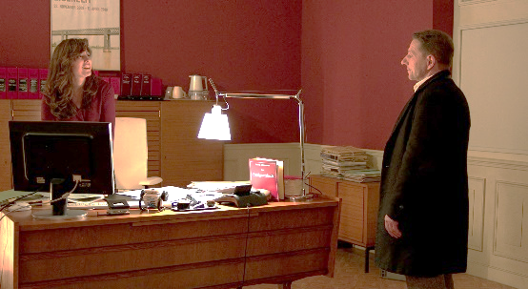Dieses Auflösungsprinzip, auf Englisch „shot-reverse-shot“ (SRS) genannt, wird gerne bei Gesprächssituationen angewendet. Das erste Bild ist eine Einstellung, auf der die Gesprächspartner beide zu sehen sind: Man kann sehen, wer rechts und wer links im Bild steht. Diese Einstellung wird oft in einer Halbnahen oder Amerikanischen gefilmt und dient den Zuschauern zur Orientierung im Raum. Man nennt sie „Mastershot“. Mit diesem Mastershot (Abb. 1) werden für alle folgenden Einstellungen die Position und die Blickrichtung der am Gespräch beteiligten Personen festgelegt. Das zweite Bild, der „Schuss“, ist dann eine nähere Einstellung (Nahe, Großaufnahme), in der beispielsweise die Person gezeigt wird, die links steht (Abb. 2), die dritte Einstellung, der „Gegenschuss“ (Abb. 3) zeigt die zweite Person, die dann rechts im Bild zu sehen ist und nach links schaut. Nun werden die Personen immer abwechselnd gezeigt (Abb. 4, Abb. 5), wobei die Einstellungsgrößen variieren können. Zwischendurch kann man immer auch mal wieder den Mastershot zeigen, vor allem, wenn das Gespräch länger dauert.

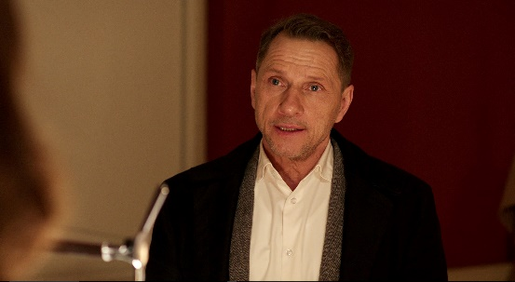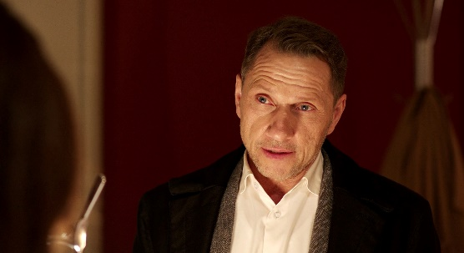

Abb. 3: Gegenschuss 1

Abb1: Mastershot

Abb. 2: Schuss 1

Abb. 5: Gegenschuss 2

Abb. 4: Schuss 2